《日常生活中渗透幼儿劳动教育的实践研究》
中期报告
— 常州市新北区春江幼儿园课题组—
我园十五年来以“创意手工”为特色奠定了劳动教育的结实基础，它以创造性劳动的形式使幼儿有机会通过对各种材料进行不断收集整理加工组合，在生活、游戏中不断劳动、创造，从而培养“快乐、灵动、自主、创意”的春幼娃。2018年随着课程游戏化改革，我们又开始探索幼儿独立自主生活能力的培养，从项目探索走向幼儿劳动教育的实践研究。
- 课题概况
- 课题背景
1.社会背景下的劳动教育
劳动教育是新时代党对教育的新要求，是中国特色社会主义教育制度的重要内容，是全面发展教育体系的重要组成部分，是学校必须开展的教育活动。当前，由于隔代养育问题、家庭教育失衡、学校教育不重视等因素影响，使得社会上“重智轻劳”的风气愈演愈烈，中小学生乃至学前儿童劳动机会少、劳动教育缺乏，逐步涌现出一批不想劳动、不会劳动、轻视劳动、不珍惜劳动成果的儿童。劳动独特的育人价值在一定程度上被忽视，劳动教育逐渐被淡化、弱化。
2.国内外同一研究领域现状
我们通过中国期刊网以及《全国报刊索引》进行检索，经查阅我们发现，2018-2021年有关研究劳动教育和课程开发的文章有500多篇，说明有关专家、学者对劳动教育及劳动教育课程建设十分关注，并进行了很有成效的研究。但是大多数劳动教育的相关研究普遍存在于中小学以及大学，对幼儿劳动教育关注不足，深度剖析不够。
因此，我们将“十四五”课题确立为《日常生活中渗透幼儿劳动教育的实践研究 》。旨在将幼儿劳动教育渗透在日常生活中，培养幼儿良好的劳动习惯、劳动态度及劳动情感，及获得自主生活的能力。在“以劳育人”理念的引领下，让幼儿在多元的活动中发展和提升劳动能力，最终架构园所文化背景下，日常生活中的劳动教育实施方案。
- 研究意义
1.课改背景下劳动教育的重要性
《3-6岁儿童学习与发展指南》指出:幼儿通过直接感知实际操作和亲身体验获取经验。游戏是孩子最喜欢的活动，幼儿在愉悦的游戏中能更好学习知识。幼儿的劳动带着自由、自主、愉悦和创造的属性，彰显着游戏的精神和态度。《幼儿园教育指导纲要》中也强调幼儿园应“与家庭、社区合作，引导幼儿了解自己的亲人以及与自己生活有关的各行各业人们的劳动，培养其对劳动者的热爱和对劳动成果的尊重”。因此，幼儿园有必要对幼儿进行劳动教育，支持幼儿在劳动中主动承担、自主选择、自由创造。
2.对于提升幼儿劳动能力有重要的价值
在我园“玩创生活”课程理念下，我们同样关注幼儿的劳动教育，并且开展了系列活动，如园级层面的外出实践劳动课程：逛菜场（体验买菜）；“我爱社区”--环保捡垃圾行动；徒步森林公园---“3·12植树护绿行动”；班级层面：小中大各年级组分别根据各年龄段幼儿的特点开展了班本化的劳动课程，例如：①自我服务劳动：独立进餐、穿脱衣服、整理衣物、叠被子等；②为他人服务：“今天我值日”、“我是小班长”、“整理玩具柜”、“修补图书”等；③种植和饲养：菜园的种植与管理、班级自然角植物的照料等；④手工劳动：自制教玩具、装扮教室环境等；基于园所文化背景下对幼儿劳动教育的实施情况，我们的孩子在劳动中通过操作、体验、感知，获得了在实践中解决问题的能力，一定程度上提高了幼儿独立自主的生活能力。因此，后续对幼儿劳动教育的实践研究能够更深入地推动幼儿劳动能力的提升。
3.幼儿园“劳动教育”责任：构建儿童完整生活
幼儿园教育三大基本要素是：幼儿、活动、环境等，其中幼儿是主体，活动是过程，环境是条件，三者不可或缺。幼儿园“劳动教育”与此相同，其责任是构建儿童完整生活。幼儿园“劳动教育”需要两个必备条件：一是“劳动的环境”，包括幼儿在“活动”或“游戏”中发现并需要解决的“问题”，以及教师在集体教学或游戏中引伸、延续的“需要”；以使幼儿产生“劳动”欲望与动机；二是“劳动的机会”，主要指家长、教师可以在给予幼儿较大程度的“自由活动”“自主游戏”空间，使幼儿有机会自己做、自己想；与此同时，家长、教师也可以设置新的环境以引起新的刺激，引发幼儿产生新的学习、工作欲望、动能，在解决新问题的实践过程中，通过学习使用工具与方法，在“爱”的环境中，使幼儿不仅能充分激发“个性”与“潜能”，同时自觉遵守“集体公约”，感受前人经验与社会秩序，进而使“劳动”真正成为“教育”，即“诱导性”。
- 核心概念界定
【日常生活】
日常是指平时的，经常的，通常按每天进行周期。生活是指人类生存过程中的各项活动的总和。日常生活广义上指人们经常进行的各种活动，包括日常生活行为、学习、工作、休闲、社交、娱乐等。本课题中的日常生活是指劳动教育是弥漫在我们幼儿日常生活中的，利用日常生活的场景和教育契机开展幼儿的劳动教育。
【幼儿劳动教育】
劳动教育是一种以“劳动”为过程或形式的教育，通过组织幼儿参加自我服务、为集体服务、种植、饲养等简单劳动以及观察、认识成人劳动等，培养幼儿热爱劳动、掌握初步的劳动技能，懂得珍惜劳动成果，提高劳动兴趣。本课题研究的幼儿劳动教育，是指基于幼儿日常生活，结合幼儿的年龄特点与实际需要充分挖掘幼儿游戏、生活中存在的劳动教育契机，利用日常生活场景引导幼儿参与劳动实践，渗透劳动教育，从而培养幼儿的劳动习惯、劳动意识与劳动能力。
【日常生活中渗透幼儿劳动教育】
本课题探讨的日常生活中渗透幼儿劳动教育是指在《3-6岁儿童学习与发展指南》引领下，从幼儿身心特点出发，结合我园周边资源、四季生活课程，挖掘幼儿生活活动、游戏活动、主题活动、节日活动中的劳动契机与劳动价值，形成丰富的园所劳动教育实践资源，探索出多元化的劳动活动组织实施策略，通过鼓励幼儿参与日常生活中的劳动实践，以回归家庭生活、走进校园生活、走向社会生活多种形式，引导幼儿养成良好的劳动态度、劳动情感、劳动习惯，获得自主生活与为他人服务的能力，架构园所文化背景下日常生活中的劳动教育实施方案。
- 研究目标
1.形成一日活动中开展劳动教育的有效路径。
2.形成园本劳动教育的实施方案。
3.有效提升幼儿的劳动意识和能力。
- 研究内容
1.各年段幼儿劳动教育核心要素的研究
结合《3-6岁儿童学习与发展指南》中幼儿学习与发展目标，明晰“劳动教育”的价值，构建各年段幼儿劳动教育实施目标。
2.各年龄段“幼儿劳动教育”活动内容的研究
基于调查，盘点园内与园外劳动实践资源，梳理主题、节日、生活、游戏等方面的资源，预设资源的运用。
3.节日活动、主题活动、游戏活动、生活活动等方面的实施路径研究
将劳动教育渗透到幼儿日常活动中，以节日活动、主题活动、游戏活动、生活活动为抓手，探寻适宜的劳动教育活动实施路径。
4.幼儿劳动教育的组织与实施策略研究
根据幼儿年龄特点，组织幼儿参与劳动实践活动，优化幼儿劳动教育活动实施路径。
5.幼儿劳动教育的过程性评价研究
形成幼儿劳动教育评价体制，梳理劳动教育评价要素、评价的方法、内容、形式、评价的时机等。
- 研究过程与措施
- 研究历程的概述
第一阶段---筹备阶段：幼儿劳动能力现状与文献研究（2021.1-2021.8）
1.梳理“日常生活中渗透幼儿幼儿劳动教育”的研究脉络、确立研究方向、完成课题研究方案设计。
2.对我园劳动教育实施现状和幼儿劳动能力进行调查研究，通过分析，初步梳理出了一些实施问题和建议。
3.对幼儿劳动教育价值及幼儿劳动影响因素的文献研究，通过查阅相关文献资料，撰写文献综述。
第二阶段---实施探索阶段：架构日常生活中幼儿劳动教育的实施路径，形成园本劳动教育实施方案（2021.9-2023.8）
1.理论学习，文献研究，梳理不同年龄段幼儿劳动能力培养的核心要素
（1）结合《3-6岁儿童学习与发展指南》中幼儿学习与发展目标和“幼儿劳动”相关文献学习、专业书籍，明晰“劳动教育”的价值，梳理日常生活中幼儿劳动教育的核心要素。
（2）借助日常生活中教师对幼儿劳动能力的观察，撰写有关幼儿劳动实践能力的观察记录，了解本园幼儿劳动能力、劳动教育的实施现状。
2.活动实践，研究开发各年龄段“幼儿劳动教育”活动内容
（1）盘点园内与园外劳动实践资源，借助家长力量，梳理幼儿劳动体验内容，并建立幼儿劳动体验岗。
（2）将幼儿劳动教育渗透到日常活动，走进幼儿劳动教育实践场，通过现场观摩与研讨，梳理适宜的劳动教育内容，拓宽课题研究视野。
3.基于研讨，研究在日常生活中渗透幼儿劳动教育的组织与实施策略
（1）优化幼儿劳动教育活动实施路径，根据幼儿年龄特点，组织幼儿参与劳动实践活动，培养幼儿良好的劳动习惯、劳动态度及劳动情感，及获得自主生活的能力。
（2）通过观察和案例分析，追踪个体幼儿在日常生活、游戏、节日活动中幼儿劳动能力的发展状态，研究并梳理幼儿劳动教育的组织与指导策略。
4.基于观察，形成幼儿劳动教育评价指标
结合日常观察与实践，形成幼儿劳动教育评价体制，梳理劳动教育评价要素、评价的方法、内容、形式、评价的时机等。
第三阶段---总结阶段：整理资料、总结梳理（2023.9-2024.6）
1.进行“日常生活中幼儿劳动教育”活动的梳理，汇编园本化幼儿劳动教育实施方案。
2.基于研讨，梳理游戏、生活、主题、节日活动中渗透幼儿劳动教育的组织与实施策略。
3.基于观察，完善劳动教育评价机制。
4.收集整理资料，提炼理论成果和实践成果，撰写结题报告，接受结题评估。
节点事件回顾
1.专家引领 启思践行
2021年10月16日邀请了市教科研庄春梅老师、张丽霞老师，区调研员徐志国老师对我园“十四五”课题进行指导，专家们从课题背景、研究意义、核心概念、课题研究目标、研究内容及推进路径等方面进行论证，使我们对幼儿劳动教育课题的研究内容和方向更清晰。我们汲取经验，改进方案，顺利进行课题开题论证。
2.以研促教 行稳致远
✭挖掘劳动资源，建构活动模式
2021年5月课题组聚焦资源建设，将劳动与“三类资源”相结合，创设开放性的劳动场域，盘点园内与园外劳动实践资源，借助家长力量，梳理幼儿劳动体验内容，建立幼儿劳动体验岗，初探“幼儿劳动教育”活动模式，进一步推动我园劳动教育的有效开展。
✭对接日常生活，梳理核心价值
2022年6月课题组进行“日常生活中劳动教育核心价值与经验”沙龙研讨，分组梳理不同年龄段幼儿劳动教育的核心要素，结合《3-6岁儿童学习与发展指南》中幼儿学习与发展目标和“幼儿劳动”相关文献学习、专业书籍，明晰“劳动教育”的价值。
✭勾连节日活动，拓宽劳动视野
2022年5月至6月课题组开展了劳动教育活动现场教研：摘枇杷和包粽子。摘枇杷活动让幼儿亲历劳动采摘过程，探索采摘工具及采摘方式，体验收获的喜悦；端午节生发了包粽子活动，让幼儿在动手操作的过程中体验到劳动的乐趣。将幼儿劳动教育渗透到日常活动，走进幼儿劳动教育实践场，通过现场观摩与研讨，梳理适宜的劳动教育内容，拓宽课题研究视野。
✭聚焦问题研究，形成组织策略
2022年9月课题组聚焦“日常生活中渗透幼儿劳动教育的指导策略”进行沙龙研讨，课题组成员结合日常劳动教育活动，通过日常观察、个案追踪，复盘劳动活动组织效果，以案例形式分享交流有效的劳动教育组织策略。在交流、分享与碰撞中形成劳动活动实施策略。
3.劳动赋能 助力成长
亲近自然，亲子采摘：幼儿与家长一起挖山芋、采摘花生、探索食物储藏方式，让幼儿体验在丰收的季节劳动带来的快乐。收获的过程给孩子们带来无穷的快乐，也让孩子们与大自然亲密接触，感受到大自然的美、体验到收获的快乐。
节日活动，体验劳动：借助节日资源，推动劳动课程的开展。当劳动节、重阳节、端午节、教师节、三八妇女节到来之际，孩子们可以做些什么，从调查出发，幼儿选择自己感兴趣的劳动内容，家园合作，搭建幼儿劳动平台，给与幼儿亲身体验、实际操作的劳动场。
走进社区，劳动服务：作为班级一员、社区一员，幼儿能通过自主劳动，提高服务他人的意识。每周五开展整理课程，幼儿自主整理书包、床铺、收纳柜、游戏材料等，激发幼儿争做整理小大人；带着幼儿走进社区，了解环卫工人的工作，开展捡垃圾活动，并对垃圾分类。整理与清理活动从园内拓展到园外，不仅增强了幼儿的环保意识，还提高了幼儿分类整理意识以及清理垃圾的劳动能力。
- 研究进展
1.各年龄段幼儿劳动教育核心经验发展指标
（1）文献查找，提升研究学习力
我们在中国学术文献网络出版总库上以“日常生活中的幼儿劳动教育”进行了搜索，共显示包括期刊、硕博士文献共55条，以“劳动教育”、“幼儿园劳动教育”、“日常生活中劳动教育”、“劳动教育的策略”、“劳动教育实施路径”等为主题词，搜索相关文献，结果如下：
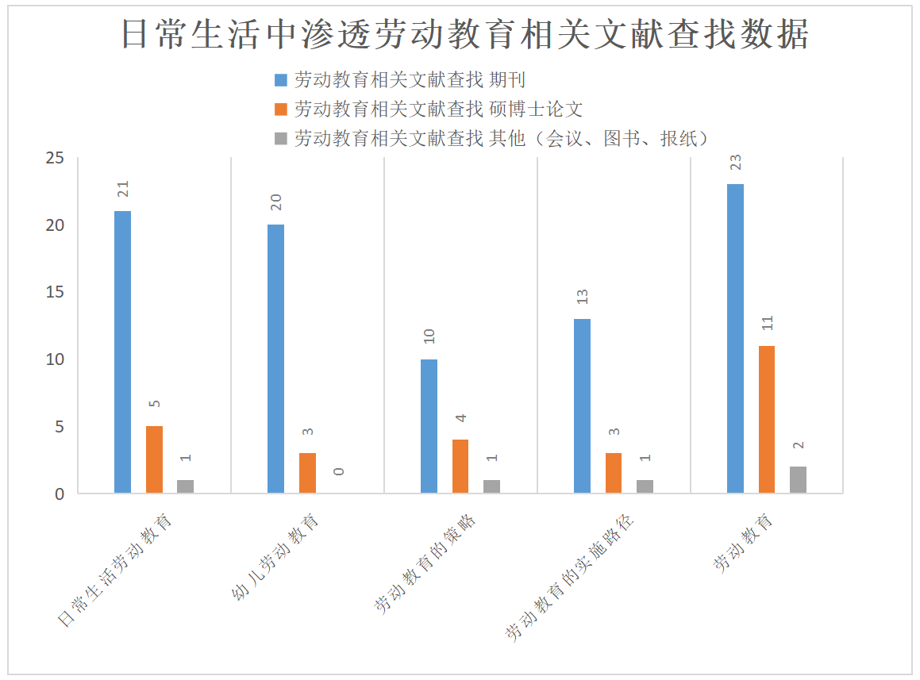

通过对以上文献的查阅，我们列出了一些重点学习的文献资料，如下表：
日常生活中渗透劳动教育的实践研究文献梳理
关键词  序号 | 劳动教育 | 日常生活中劳动教育 | 幼儿园劳动教育 | 劳动教育的策略 | 劳动教育实施路径
1 | 开展劳动教育，培养良好习惯——徐锦绣  教育家2022-06-22期刊 | 幼儿园一日生活活动中劳动教育开展研究——胡韶荣淮北师范大学  2021-06-01 硕士 | 新时代幼儿园劳动教育的个案研究 ——李慧上海师范大2022-05-08硕士 | 幼儿园主题教育活动中幼儿劳动教育的策略——杨凤香天津教育2022-08-11期刊 | 小学劳动教育的实施现状及改进对策研究——郭甜甜  中南民族大学2020-05-18 硕士
2 | 打造劳动教育生活场——张迎春教育  2021-02-22期刊 | 幼儿园中班生活活动中劳动教育研究——罗嘉兴  青海师范大学2022-03-01 硕士 | 用劳动教育点亮幼儿的人生底色——以班本主题活动“我是小菜农”为例——管雯霆；王莉东方娃娃·保育与教育2022-09-08期刊 | 幼儿劳动教育的作用及策略—胡耀岗教育实践与研究(C)2014-03-05 期刊 | 浅谈幼儿园劳动教育的实施途径—卢静华  试题与研究2022-07-25 期刊
3 | “真、趣、动”让劳动教育生动起来——朱晓燕山东教育2022-05-20期刊 | 期刊疫情期间日常生活劳动教育的探索与实践——李涛；宋艳丽 辽宁教育  2020-11-01期刊 | 生活：幼儿劳动的“沃土”——幼儿园生活活动中的劳动教育——黄爱珍 基础教育论2022-09-01期刊 | 幼儿园劳动教育的实践价值与实践策略探究——曹冬珺小学教学研究2022-09-05期刊 | 发展适宜性劳动教育园本课程的实施路径——林冠军  儿童与健康  2022-05-05 期刊
4 | 幼小衔接中的劳动教育——王景丽  中国教育学刊2022-05-10期刊 | 农村幼儿园日常活动中开展劳动教育的有效途径——吴霄宏  家长2021-12-01期刊 | 幼儿园自我服务劳动教育现存问题与对策——孙刚成; 梁嘉灏  青岛职业技术学院学报2022-05-15期刊 | 家园协力进行幼儿劳动教育的策略——闫立红家长  2022-09-11期刊 | 新时代幼儿园开展劳动教育的实践与思考——李军  新课程2022-07-12期刊
5 | 劳动教育 赋能幼儿全面发展——本刊编辑部  今日教育(幼教金刊) 2022-05-07 期刊 | 让劳动教育扎根学生日常生活——何霞；陈超超  教育家2021-10-15  期刊 | 基于活教育理论的幼儿种植劳动教育实践——李辉; 华琳琳; 何婧；胡连峰  陕西学前师范学院学报2022-05-15期刊 | 劳动教育中幼儿品行养成的策略——陈泽玲  文理导航(下旬)  2022-09-07期刊 | 新时代劳动教育实践路径探究——徐迪; 王海福  中外企业文化2021-11-25 期刊
6 | 以大自然为教具，培养学生的劳动素养——杨薇 江西教育2022-09-18期刊 | 在幼儿园一日生活中渗透劳动教育的实践研究——高玉琴  陕西教育(教学版)  2022-08-03 期刊 | 幼儿园劳动教育的“三阶赋能——桑莹莹  今日教育(幼教金刊)2022-05-07期刊 | 游戏化视域下幼儿劳动教育的内涵、价值与践行策略——袁川；刘春梅  贵州师范学院学报2022-07-28期刊 | 劳动教育的价值意蕴、现实困境及其路径探究——潘建华；黄玉  继续教育研究2021-12-21 期刊
7 | 加强劳动教育，岂能止于课堂——郑旭  民生周刊  2022-09-12期刊 | 回归生活,为幼儿的劳动活动赋能——童莉洪今日教育(幼教金刊) 2022-05-07期刊 | 德育视角下的幼儿园劳动教育 ——张妙妙山西教育(幼教) 2022-03-28 期刊 | 幼儿园劳动教育的实施策略 ——许敏霞; 吴雪梅; 殷兰芳  早期教育2022-06-01期刊 | 浅谈幼儿园劳动教育的开发与实践——孙婷婷; 孙超  智力  2021-10-21期刊
8 |  |  | 激活家校社资源,助力幼儿劳动教育——陈颖  现代教学2022-03-25期刊
（2）文献研究，寻找理论依据
从以上文献中，我们发现中小学对劳动课程的开发与实施的相关研究比较多，且大多基于调查研究。而幼儿园对劳动课程的研究比较多，对日常活动中的劳动教育的研究比较少。
关于日常生活中渗透的劳动教育的价值研究，研究者的观点几乎异曲同工：淮北师范大学胡韶荣《幼儿园一日生活活动中劳动教育开展研究》”指出劳动和教育是紧密相连的,在劳动中进行教育,能够加强劳动与德智体美四育的联系,促进人的全面发展。福建省邵武市水北幼儿园黄爱珍在《生活：幼儿劳动的“沃土”》 ——幼儿园生活活动中的劳动教育中指出劳动存在于现实生活中，在体验生活活动之际，幼儿会形成劳动认知，掌握劳动方法，发展劳动能力，逐步提高劳动水平。高玉琴在《幼儿园一日生活中渗透劳动教育的实践研究》中指出要借助一日活动贯穿劳动教育，培养幼儿的劳动习惯，在各项保教实践活动中及时将劳动教育因子植入幼儿思维深处，强化幼儿的劳动意识，帮助幼儿树立热爱劳动、尊重劳动的正确认识。
综上所述，日常生活中渗透幼儿劳动教育非常有必要，对幼儿的发展起着重要的作用，幼儿劳动教育不仅促进幼儿树立正确的劳动观和劳动态度，同时还能养成良好的劳动习惯。基于此，日常生活中渗透劳动教育的价值在：
第一、支持儿童学习与发展，培养幼儿的劳动品质与实践能力
劳动是一种综合性非常强的活动，幼儿参加适量和适宜的劳动教育，对其成长有着非常积极地教育作用，幼儿通过个人探索、小组协作、集体活动、家园联动等形式亲身体验，感受劳动过程，在劳动中发现问题、分析问题、解决问题，发展幼儿动手实践能力，从而逐步形成劳动意识、动手实践能力及综合素养的提升。
第二、丰厚教师专业素养，提升教师劳动实践活动的组织能力
教师们对“日常生活中渗透劳动教育”建构的参与，不仅提高了对“劳动活动”的认识和理解，还对活动内容开发、组织实施途径、活动评价等有深度的参与和思考。而在实施幼儿劳动教育活动中，我们可以找到一条教师专业成长的路径：教师放手发现儿童的哇时刻、拍摄记录分析幼儿劳动过程、分享交流经验，在多次劳动实践中，教师的专业素养逐步丰厚，儿童观、课程观不断更新。
- 丰富园本课程体系，推动园本化劳动课程建设
“日常生活中渗透劳动教育”是弹性灵活和动态发展的，我们以“玩创生活”园本课程为媒介，每位教师可以充分发挥自己的能动性，根据幼儿的一日生活自主实施劳动教育，每位教师在自己的一亩三分地上快乐播种，辛勤耕耘，收获自己的教育之果，逐步建构出“劳动课程”体系。同时，劳动课程反哺“玩创生活课程”，不断丰实园本课程的建设与深化。
综上所述，通过“日常生活中渗透劳动教育”的开发与实施，可以促进幼儿富有个性地成长、助燃教师的专业成长、提升我园教师的课程领导力，推进幼儿园课程建设。
（3）教研梳理，四大核心要素：态度、情感、技能、创造
《纲要》强调幼儿园应与家庭、社区合作，引导幼儿了解自己的亲人以及与自己生活有关的各行各业人们的劳动，培养其对劳动者的热爱和对劳动成果的尊重”。著名幼儿教育家陈鹤琴提出幼儿劳动教育的目的主要是从小培养他们爱劳动和爱劳动人民的感情，学习初步的劳动知识和技能，养成爱劳动的好习惯。结合劳动以及劳动教育的内涵可见，幼儿园劳动教育是指支持幼儿在亲历实践和动手操作的过程中有目的、有意识地运用体力和智力改造外部世界，从而获得劳动知识、劳动技能、劳动习惯、劳动意识和劳动情感等方面发展的一种教育活动。
第一阶段：在分析幼儿培养目标、课程标准、相关科学理论的基础上，课题组结合幼儿劳动教育的教育实践，经过多次教研和思维碰撞，将“幼儿劳动教育”的核心要素进行了整理和细化。
第二阶段：以《幼儿园教育指导纲要》、《3-6岁儿童学习与发展指南》为参照，结合幼儿在日常生活中的实际情况，再次完善“幼儿劳动教育”课程各年段核心要素。
我们采用多种教研策略，通过个体的积极参与、组内思维的碰撞、组间的支持与分享，达成了教师对不同年龄段核心要素的认识和理解，针对研究集体讨论，通过亮次不断地调整，从而建立有层次的核心要素框架。（见附件1）
（4）现状调查，梳理各年段发展指标
各年龄段幼儿劳动教育的现状调查：
◆调查诊断
我们通过现场观察、个案追踪、调查访问的形式对幼儿劳动教育进行了现状调查，从调查中，我们发现：基于前一轮课题研究的基础上，幼儿的劳动态度、劳动意识增强了，但劳动技习惯和劳动创造方面还有待加强。通过调查，我们发现幼儿在劳动过程中，遇到困难时具有一定的坚持性。
◆综合分析
①表现出的劳动教育
幼儿在日常生活中处处渗透劳动教育，如生活中整理游戏材料、整理自己的衣物、收拾床铺等。幼儿在劳动中获得成就感，有利于激发幼儿的再次劳动的欲望；
随着年龄的增长，幼儿劳动能力增强，会在劳动前，通过计划、预设或者与同伴讨论的方式，获得劳动经验；
大部分幼儿能掌握基本劳动技能与方法，如收拾玩具、叠衣裤、照顾植物、整理书籍、擦桌子、发放筷子等；
在劳动过程中遇到困难时，不同年龄段幼儿会尝试不同的解决方式。在劳动中，遇到困难时具有一定的坚持性，小班、中班的幼儿大多会寻求成人的帮助，大班的幼儿除了寻求帮助，会尝试自我解决或借力同伴的方式。
②存在的问题
能力强的幼儿劳动能力很强，能力弱的幼儿会学习能力强的幼儿。
幼儿缺乏劳动习惯，劳动创造能力弱。
幼儿劳动技能的能力不强，如中班给植物松土、大班打扫卫生。
架构“幼儿劳动教育”各年龄段课程目标：
我们根据不同年龄段幼儿的学习特点，结合《3—6岁儿童学习与发展指南》目标要求，选取生活中经常使用的一些劳动技能进行深度架构，提炼出“慧学习、爱劳动、乐生活、趣创造”的新时代育人目标，由大目标引领，分支出各年段具体的劳动教育指标。
年级 | 年段 | 具体目标 | 劳动特点
小班 | 上学期 | 学习正确使用勺子 | 小班幼儿还不能把劳动和游戏区分开来，经常以游戏的方式完成劳动的任务。
小班 | 上学期 | 自主整理图书、玩具、并放回原处 | 小班幼儿还不能把劳动和游戏区分开来，经常以游戏的方式完成劳动的任务。
小班 | 上学期 | 尝试将吃剩的食物扔进厨余垃圾桶 | 小班幼儿还不能把劳动和游戏区分开来，经常以游戏的方式完成劳动的任务。
小班 | 下学期 | 能用正确地方法自主穿脱衣物 | 小班幼儿还不能把劳动和游戏区分开来，经常以游戏的方式完成劳动的任务。
小班 | 下学期 | 愿意与父母一起去菜市场买菜 | 小班幼儿还不能把劳动和游戏区分开来，经常以游戏的方式完成劳动的任务。
小班 | 下学期 | 乐于扮演环卫工人等角色，初步掌握不同职业的工作方法及流程。 | 小班幼儿还不能把劳动和游戏区分开来，经常以游戏的方式完成劳动的任务。
中班 | 上学期 | 能使用铲子松土，用洒水壶给植物浇水 | 开始能适当地把劳动和游戏区别开来；劳动的独立性也大大增加；开始能理解一些劳动的意义，如“人要是不劳动就没有吃的”。
中班 | 上学期 | 能主动与同伴一起打扫教室，包括扫地、擦椅子、擦玻璃等。 | 开始能适当地把劳动和游戏区别开来；劳动的独立性也大大增加；开始能理解一些劳动的意义，如“人要是不劳动就没有吃的”。
中班 | 上学期 | 客人来访时，学习招待客人，如热情地邀请客人进屋、入座。 | 开始能适当地把劳动和游戏区别开来；劳动的独立性也大大增加；开始能理解一些劳动的意义，如“人要是不劳动就没有吃的”。
中班 | 下学期 | 学习清洗自己的水杯、毛巾等简单物品 | 开始能适当地把劳动和游戏区别开来；劳动的独立性也大大增加；开始能理解一些劳动的意义，如“人要是不劳动就没有吃的”。
中班 | 下学期 | 学习旧物改造，对可回收物进行再创造 | 开始能适当地把劳动和游戏区别开来；劳动的独立性也大大增加；开始能理解一些劳动的意义，如“人要是不劳动就没有吃的”。
中班 | 下学期 | 能掌握简单的穿插编制方法 | 开始能适当地把劳动和游戏区别开来；劳动的独立性也大大增加；开始能理解一些劳动的意义，如“人要是不劳动就没有吃的”。
大班 | 上学期 | 通过调查和访问了解身边的劳动者及其工作方法和流程 | 能明确地把劳动和游戏分开，劳动的目的性更加明确；在劳动中，更关心的不是劳动过程本身，而是劳动的结果；劳动的独立性也提高了，已经能掌握某些劳动的技能和技巧，能评价自己的劳动质量；对于劳动的社会意义有了进一步的理解。
大班 | 上学期 | 制订打扫计划，并按计划分工合作打扫教室
大班 | 上学期 | 收集长辈日常艰辛付出的劳动瞬间，讨论制订“如何孝敬长辈”计划书，并付诸行动
大班 | 下学期 | 承包班级责任田，和同伴合作进行种植、养护、通过观察、比较发现植物生长过程中的变化
大班 | 下学期 | 制订动物养殖计划，了解动物的生活习性，正确饲养动物
大班 | 下学期 | 能掌握身边常见职业的工作方法和流程，并参与实践

2.园内外劳动教育实践资源的开发与利用
从资源分布的空间范围而言,园内和园外是两个不同的环境。但是，二者在空间上的划分只是相对的,而非绝对化地把幼儿生活和学习的场所割裂开来，二者也是紧密相关的统一整体。因此,兼顾园内外进行资源开发，既保证了幼儿在幼儿园生活中得到有效引导,素养得以迅速提升,也让幼儿能够体验到学习的乐趣、生活的乐趣,逐渐明白劳动塑造人的意义。兼顾园内外进行资源开发，要求幼儿园充分发挥主体力量,协调内外,既使园内教育功能得以发挥,又保证园外实践有序展开。
（1）实践体验,了解现有资源
幼儿园是资源开发的主导力量,是劳动教育教学的主要平台。我们集合了各级组教师的力量对园内外各类劳动教育资源进行梳理，将园内外资源分成了主题资源、节日资源、生活资源、游戏资源四大类。
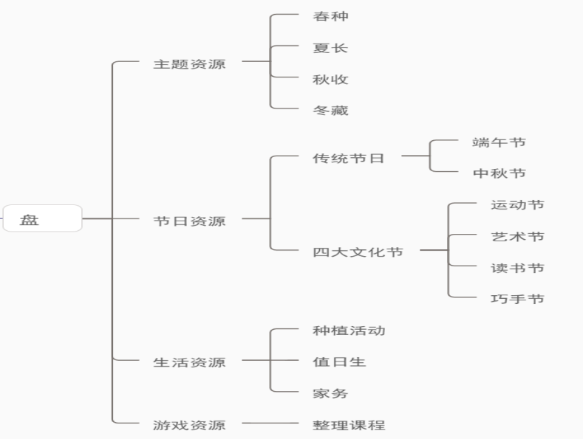
(2)回归理论，寻发展价值
在盘点现有资源的基础上，结合《指南》，寻找不同年龄段幼儿各个领域的发展点，将现有资源与幼儿发展之间建立预设关系，对照资源，逐一对照《指南》各领域目标，预设可能开展的活动，寻找价值及依据。
目标2 具有基本的生活自理能力
3-4岁 | 4-5岁 | 5-6岁
- 在帮助下能穿脱衣服或鞋袜。  - 能将玩具和图书放回原处。 | - 能自己穿脱衣服、鞋袜、扣纽扣。  - 能整理自己的物品。 | - 能知道根据冷热增减衣服。  - 会自己系鞋带。  - 能按照类别整理好自己的物品。
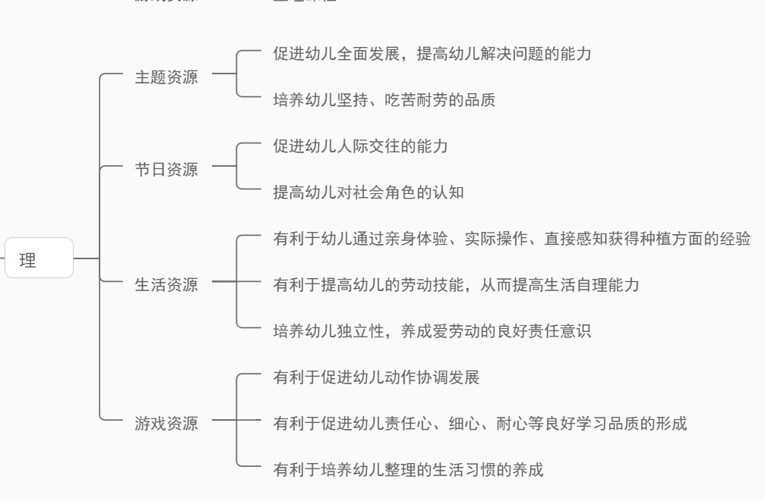
结合《指南》《纲要》带领课题组老师共同寻找四大类资源对幼儿的发展价值。

（3）价值判断，预设关键活动
幼儿园应该如何开展劳动教育呢？根据我们对以上资源的价值判断，我们预设了以下的关键活动：
■小班幼儿应以自我服务为主，如学习自己吃饭、穿脱衣物、将自己玩的玩具和图书放回原来的地方等。
■中班幼儿可以从自我服务为主过渡到集体服务，如可以请幼儿轮流当“小小值日生”，在餐前、餐后让值日生摆放碗、分调羹、收拾桌面等。
■大班幼儿可以在小班、中班的基础上，学习自主管理物品，并尝试为周边社区服务，如与幼小衔接主题相联系，增设整理书包、为大家修补图书、洗杯子等，还可以通过主题活动，参观劳动场所、认识各种行业的人、尊重他人的劳动及成果等。（劳动教育资源思维导图见附件2）
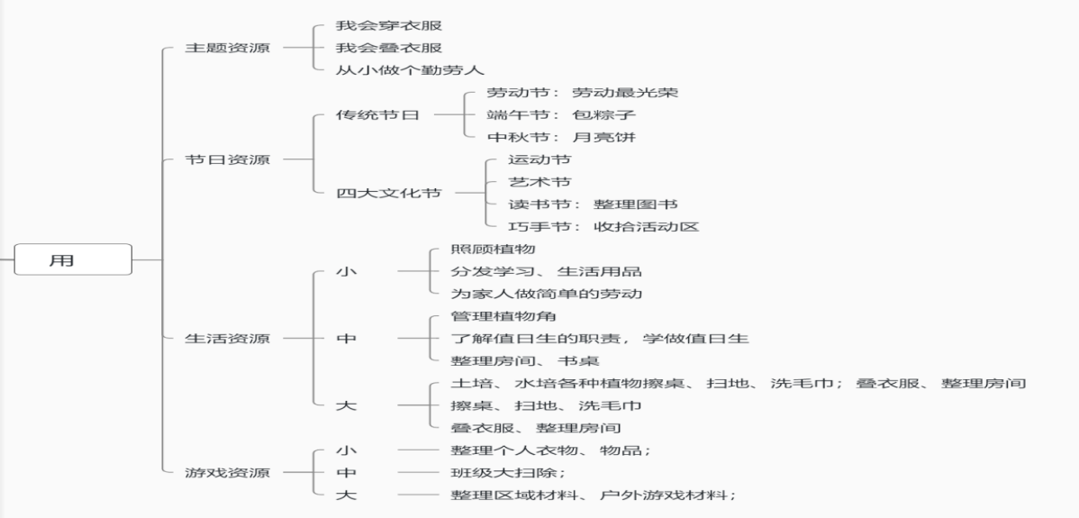
- 幼儿劳动教育活动的组织与实施策略
（1）打造“一坊三场”，搭建劳动游戏平台
充分挖掘园内资源，打造“一坊三场”游戏场，即生活体验坊、童趣农耕场、童创木工场、童智探秘场，保证幼儿劳动时间，开展有目的、有计划的劳动教育。
生活体验坊：这是一个微型模拟小社会，由“多彩劳动坊”和“多姿角色坊”构成，设计值日生、自主生活（用餐、盥洗、整理）等劳动生存活动，和小厨房、小医院、快递站、文具店、小银行以及社会实践等角色体验活动，班本化、个性化地定制“游戏+任务”的情境，在角色工作中，体验劳动创造。
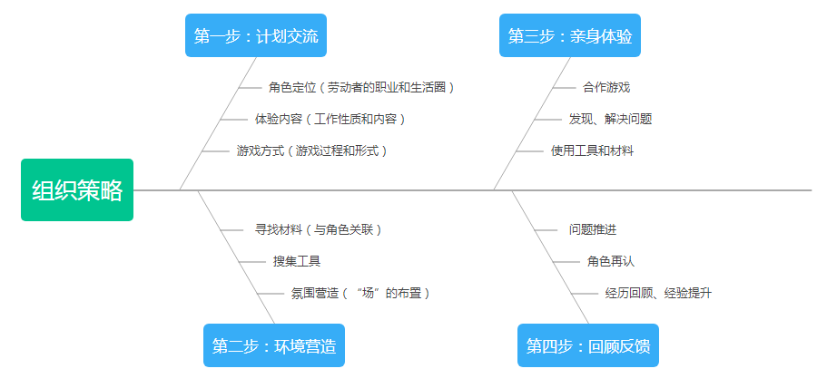

童趣农耕场：充分考虑空间、时节、种类的特点，从幼儿发展目标，种植环境的要求以及种植物的本身特性三个维度进行考量，为孩子提供多元化的种植体验；投放有趣的，有意思的植物，如弹簧草、含羞草，薄荷、碰碰香等吸引幼儿，保持幼儿持久探索的兴趣。在探寻生命的成长历程中体验劳动的快乐。
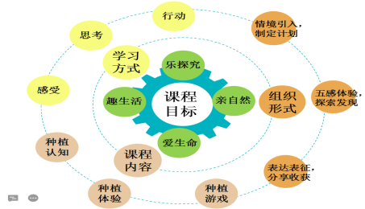

童创木工场：把大自然赐予的天然木料投入游戏区，如：废弃的木材、板材边角料、修剪下来废树枝、刨花等，孩子们都可以把它们变成艺术品，变废为宝，为环境保护做贡献。幼儿在触摸感知木料、切割打磨木料、黏贴拼合木料、上色涂鸦木料的过程中感知大自然给予生活的创造力和想象力；在敲敲打打中让幼儿了解自然，学会保护树木，学习工匠精神。
童智探秘场：这是给幼儿动手操作、发现科学的场所；幼儿根据自己的想法，用自己的方式进行科学探索的空间，其中包括：自然观察区、妙趣智慧区、科学实验区。童智探秘场强调以科学领域为主线，为幼儿提供丰富多彩的材料，采用小组、个人活动形式自主地学习、探索、发现周围事物的典型特征，并探索事物间的关系，交流、展示、表达自己的观点与成果，在科学小制作中动手动脑。
（2）整合三方力量，拓宽劳动教育途径
整合家庭、学校、社区三方力量，拓宽劳动教育途径，让家庭劳动教育日常化、学校劳动教育系列化、社会劳动教育多样化，使劳动教育多样化，形成协同育人格局。
挖掘家长资源，做“实”劳动实践：家长们与幼儿共同制定“家务小清单”，如整理衣柜、玩具柜、书柜；折叠衣物、打扫房间等；借助节假日时间，让幼儿参与家里准备过节的活动，如过春节时，孩子们可以帮忙拿对联、剪窗花等。借助不同职业的家长，开展家长助教，让幼儿了解各行各业的工作；邀请家长参与课程，如：带孩子们走进养殖园、漫步田园，参与劳作！
挖掘社会资源，做“宽”劳动实践：结合社区开设多元劳动活动，如走进社区——我来捡垃圾，我为环保清洁工送温暖等；结合节日开设美食活动，如重阳节时，孩子们制作重阳糕送给敬老院的老人们；结合周边工作场所开展实践活动，如参观银行、菜场超市等，从幼儿生活中来，又回到幼儿生活中去。
- 关注过程评价，创新劳动奖励机制
各班从劳动技能、劳动观念、劳动习惯、劳动情感四大维度个性化地建立动态考核评价机制，如：21天劳动打卡行动、评选劳动小能手、周五清扫日、开设“小鬼当家”平台，有效地促进幼儿热爱劳动、辛勤劳动、诚实劳动、创造性劳动。园所将劳动作为一项重要内容，结合“四大文化节”特色活动，每周开展“如水宝宝”评选活动，以园所特色节日展示幼儿劳动成果，激发孩子劳动实践的内生动力，促进劳动教育良性互动。
三、初步的研究成果
（一）理论成果
1.形成了对“日常生活中渗透幼儿劳动教育的实践研究”的理性认识。
课题组教师自申报成立以来，不断锤炼自己的专业素养，围绕课题展开实践探索，日常生活中渗透对幼儿劳动教育的理性认识。在劳动教育中培养幼儿的自主性。例如一日生活的饮水环节，在教室里设置取水点，在保证幼儿安全的前提下，让幼儿自己去取水；在用餐环节，给幼儿创造独立做事的机会，如让幼儿能够在吃完饭后自己主动整理餐桌和自己的餐具，鼓励幼儿自己取水果等；在户外活动环节，指导幼儿自己进行一些力所能及的劳动，如整理玩具，活动结束后收拾场地等。
2.将劳动教育渗透到幼儿园一日生活的各个环节。
幼儿在幼儿园一日生活中接受的教育主要有五大方面，结合幼儿的兴趣，找到合适的机会渗透劳动教育。在语言领域，给幼儿讲述有关热爱劳动的故事，让幼儿明白劳动的重要意义和学习劳动技能的重要性。在健康领域，通过具体的劳动让幼儿自己养成自觉劳动的好习惯，健康领域的劳动教育主要是要让幼儿有自理能力，学会自己的事情自己做。在艺术领域则教幼儿唱一些有关歌颂劳动美和劳动者的歌曲，给幼儿观看相关的作品，让幼儿感受劳动的魅力。
3.根据幼儿的个体差异进行劳动教育。给幼儿进行劳动教育时看到幼儿之间的差异和幼儿的兴趣点，保证进行的劳动教育符合幼儿的实际情况，根据幼儿的年龄特点，有计划、有规划、有层次地进行劳动教育。例如针对小班的幼儿，保证劳动教育能够让其提高基本的自理能力，培养初步的劳动意识。对于中班的幼儿，引导他们学会使用简单的劳动工具。对于大班的幼儿，引导其进行一些简单的为别人服务的劳动。对于不同年龄段的幼儿，在进行劳动教育的理念上因人而异，符合幼儿的年龄特点、思维规律和实际情感需求。
4.坚持园内和园外劳动教育兼顾原则。保证幼儿在幼儿园一日生活中接受到的劳动教育具有延续性，将园内的劳动教育和园外的劳动教育兼顾到位。对幼儿园外的劳动教育主要是指幼儿在家庭中可以接收到的劳动教育，积极和幼儿家长进行沟通，改变家长的错误观念，为幼儿的劳动教育提供更多的空间和机会。
（二）实践成果
1.完善环境，服务于课题
《纲要》明确指出：环境是重要的教育资源，应通过环境的创设和利用，有效地促进幼儿的发展。实施课题的过程中，在优化园所“宏观”环境的基础上，我们课题组重点突出班级环境的打造，聚焦展示班级区域的“微观”环境。第一，设置班级特色植物角。如各班走廊呈现的植物角，设置了养殖、种植、观赏等板块，提供多种的种养殖工具，给予幼儿动手劳动的机会，并以我的种植、养殖日记形式和学习故事的方式呈现幼儿的劳动过程及感受，充分发挥环境的诱发和支持功能。第二，班级环境的变革。首先对生活区进行了整改：场地调整，设置了可供幼儿学习劳动技能的专属区域，例如小班的娃娃家，中大班的创意生活坊，保障幼儿的创作空间；提供适宜数量和种类的材料和物品，提供支持幼儿感受和欣赏的，并与幼儿当下经验相关的工具书等，以学习故事的方式呈现幼儿劳动过程和感受，从而激发幼儿争相学习劳动技能的热情。
2.物化成果
在前期研究基础上，我们逐步理清思绪，明确研究方向，取得了初浅成效。
（1）系列论文集
作 者 | 论文 | 发表、获奖时间
孙婷婷 | 浅谈幼儿园劳动教育的开发与实践 | 2021.10《智力》
孙婷婷 | 牵手幼儿劳动教育，探索生活服务课程 | 江苏省教育优秀论文三等奖
王群倩 | 种植园推动幼儿劳动教育的实践研究 | 2022.10《明日》
张伟娟 | 辛勤润童心，劳动铸芳华 | 2022.10《明日》
孙婷婷 | 整合家园社区资源开展幼儿园劳动教育的实践研究 | 2022.10《明日》
潘嘉雯 | 探究劳动教育在幼儿游戏活动中的有效渗透 | 2022.10《明日》
陈豆豆 蔡玉丹 | 探究如何在幼儿一日生活中渗透劳动教育 | 2022.11《明日》
王群倩 | 立足儿童，乐享劳动生活 | 2022.12《生活教育》
王寒艳 汪婷 | 试论幼儿园自理劳动养成教育的实施策略 | 2022.11《中国教师》
周嘉蕾 李萍萍 | 幼儿园生活中劳动养成教育的融合和实施对策探究 | 2022.11《中国教师》
（2）观察记录、典型个案研究集
我们收集整理了教师们的幼儿观察记录集及典型个案研究集，分析日常生活中渗透幼儿劳动教育。（观察案例举例见附件3）
（3）劳动教育班本课程案例集
鲜活的课程不在教材中，在全体春江幼儿园幼儿的生活中，对于各班自主开展的日常生活中渗透劳动班本活动案例进行梳理、汇总，形成园所劳动教育班本活动案例集。
幼儿劳动班本课程
小班 | 南苑小3班 | 小兔驾到
中班 | 南苑中4班 | 爬藤植物
中班 | 西苑中5班 | 食育：与豆腐的美丽相约
大班 | 南苑大1班 | 拔芋头
大班 | 南苑大5班 | 番薯乐翻天
大班 | 南苑大6班 | 包粽子
大班 | 南苑大5班 | 摘枇杷
大班 | 南苑大3班 | 值日生
大班 | 南苑大6班 | 光盘行动
大班 | 西苑大4班 | 菜园里的小水渠
大班 | 西苑大5班 | 植树节
（4）劳动教育优秀园本课程及劳动教育优秀指导教师
姓名 | 获奖名称 | 获奖时间
春江幼儿园 | 《玩创劳动教育课程》被评为新北区“劳动教育优秀校本课程” | 新北区教育局2021.11
孙超 | 常州市劳动教育优秀指导教师 | 常州市教育局2020.10
王筱 | 常州市劳动教育优秀指导教师 | 常州市教育局2020.10
周嘉蕾 | 常州市劳动教育优秀指导教师 | 常州市教育局2021.9
黄思鸿 | 常州市新北区劳动教育优秀指导教师 | 新北区教育局2021.11
（三）幼儿发展
在劳动教育的实践研究中，我们通过日常生活表现、观察记录、社会实践等多元评价途径发现，孩子们在活动中获得了全方面的发展。
劳动教育培养了幼儿的四大精神（以劳育德）：劳动教育培育了幼儿的多种美德。如，在秋收探秘稻田的活动中，幼儿亲身参与割稻、打稻、晒稻的劳动过程，体会了劳动成果获得的艰辛，培养了勤俭节约的美德；在重阳节的为老人做件事的活动中，幼儿通过为家中老人捶背、做家务等，培养了尊老敬老爱老的美德；在值日生的活动中，幼儿体验为班集体打扫卫生、整理物品，培养了为集体服务的美德。
劳动教育助推了幼儿的四大能力（以劳启智）：劳动教育中蕴含的知识多元、开放、鲜活，能够与社会、科学、艺术等多个领域建立联系，同时能使幼儿在实践中探索，激发幼儿探索探究的能力。如，在趣摘枇杷的劳动过程中，幼儿先通过小组计划采摘方案，再对比观察，探索适宜的采摘工具，最后通过小组合作采摘枇杷，锻炼了孩子的计划、表征、探索、合作能力。
劳动教育锻炼了幼儿的四大素质（以劳健体）：“身体是革命的本钱”，而劳动教育是需要幼儿身体全面参与的教育。比如种植活动中劳动工具（锄头、铁锹、铲子等）的使用，锻炼了幼儿手脚协调发展、动作灵活自如、有一定的力量和耐力。
劳动教育丰富了幼儿的四大美育（以劳涵美）：幼儿的劳动场域可以是绿意盎然的种植园地，也可以是美如画的金色稻田，在和大自然的亲密接触中体验劳动，使幼儿感受美、欣赏美，劳动后幼儿用多种方式记录、表征，使幼儿表达美、创造美。
（四）教师发展
在劳动教育课题开展中发展了孩子各项能力的同时教师也受益匪浅。
教师理念的变革：幼儿在前，教师在后的理念是每位老师始终坚持的想法，从过去的教师对幼儿的劳动教育仅停留在增加幼儿的劳动行为中真正走了出来，通过多种形式帮助幼儿加深对劳动情感、劳动态度的体验和理解，坚持多元的组织原则，积极探索幼儿乐于接受的形式和策略。
教师行为的转变：教师通过园级层面开展外出实践劳动课程，如：逛菜场、社区捡垃圾、徒步森林公园等；班级层面依据各年龄段幼儿的特点开展班本化的劳动课程，如：自我服务劳动、为他人服务劳动、种植劳动、手工劳动等，将“劳动教育”融于幼儿日常生活中，让劳动教育活动常规化，并开发利用周边资源，使园所、家庭、社区三位一体协同推进。教师统整教育资源、教育内容、课程领域的能力不断提高，逐渐成为有趣、能玩、会跨界的教师。
四、存在问题及改进设想
通过课题研究我们已经获得了一定的研究成果，但在某些方面的研究的深度和广度还有所欠缺，还需进一步研究。
问题一：劳动教育的核心要素与四大类劳动教育组织策略还未实现完全对接，经验梳理还未反作用于劳动教育的组织实施，后期将以劳动教育的核心要素为牵引，梳理出具体可行的劳动活动组织策略，服务于劳动教育。
问题二：对于幼儿劳动教育的过程性评价研究还停留在理论学习的层次上，未结合日常工作对幼儿劳动核心要素进行评价研究。后期将形成劳动教育核心要素评价指标，并将家长、社区卷入评价体系，形成多主体共创的机制，搭建幼儿园、家庭、社会层面三位一体新时代劳动教育活动方向。
五、下阶段研究计划
（一）主题活动和游戏活动中劳动教育的实施路径研究。
1.将幼儿日常生活中的劳动活动与幼儿园主题活动与幼儿游戏活动相融合，结合幼儿年龄特点，开发主题活动中的劳动资源，利用资源开展多元化劳动活动，形成主题活动中幼儿劳动教育的实施经验。
2.利用区域游戏、户外游戏、社会实践活动等，将幼儿卷入到劳动中，以游戏激发幼儿劳动兴趣，结合劳动核心要素，开展有意义的劳动实践活动，从而形成游戏活动中劳动教育活动的有效经验。
（二）幼儿劳动教育的过程性评价研究。
对劳动能力的发展指标和常模进行深入研究，完善幼儿劳动核心要素评价指标，在实践的基础上进一步调整，使其更具有操作性；架构幼儿劳动教育评价体系，形成“劳动教育评价量表”。

附件1 日常生活中幼儿劳动教育核心价值与经验
核心经验 | 小班 | 中班 | 大班
劳动态度 | 1.在成人的提醒下，愿意参与劳动活动，能够用简单的语言讲述劳动过程中的体验和感受。  2.在劳动的过程中，愿意与同伴一起共同参与劳动。  3.能在成人的协助下，完成劳动活动，并能感受到劳动的喜悦。 | 1.在进行劳动体验的过程中能够用绘画、符号表征等方式记录自己的劳动过程中体验与感受，并愿意与同伴家人分享。  2.愿意对自己的劳动或同伴的劳动进行评价，或在帮助下共同商讨制定评价标准，并尝试进行自主评价，体验劳动成果带来的自信与成就感。  3.在劳动过程中能够与同伴分工合作，共同约定劳动规则，劳动结束后能主动将劳动工具整理归位。 | 1.有主动进行劳动活动的意识，知道劳动带来的光荣感与快乐。  2.尊重为大家服务的人，珍惜劳动成果。  3.能够与同伴按计划进行合作劳动。  4.能积极参加劳动活动，并专注于自己的劳动活动。
劳动情感 | 1.知道不同职业会使用不同的劳动工具，尝试做一些力所能及的事。  2.体验劳动的光荣与快乐，萌发热爱劳动、尊重劳动者，珍惜劳动者的情感。 | 1.能够感受到身边亲人劳动过程中付出的辛劳，认识到家庭的正常运转是建立在家长的辛勤劳动基础上，并能用自己的行动和语言表现自己的关心和体贴。  2.对身边长辈的工作职业有好奇心，会用礼貌的方式表达自己的疑惑。并乐于体验自己感兴趣的职业，体会成人认真工作的责任感。  3.在成人鼓励下，敢于尝试有一定难度的劳动活动。且劳动过程中遇到困难，不轻易放弃，能够努力尝试并完成任务。 | 1.在生活中，有自我服务、为他人服务的意识，热爱劳动。  2.为劳动后的劳动成果而感到愉悦，并能与同伴分享劳动成果。  3.具有对他人和集体有关劳动事务的责任感。  4.在劳动过后能产生再次劳动的兴趣和欲望。  5.能积极参加社会公益劳动，体验此劳动带来的成就感。
劳动习惯 | 1.自己能做的事情（如搬椅子、穿衣服等）愿意自己做。  2.在成人的协助下愿意承担集体劳动任务（如：挂毛巾、给娃娃晒衣物、洗澡）或整理自己的物品。 | 1.自己力所能及的简单劳动（如摆放碗筷、擦桌子等）愿意自己独立完成，不依赖成人。  2.集体劳动中能按自己的想法进行劳动选择或劳动计划。  3.在提醒下能承担集体劳动任务（如值日生工作）或协助整理班级环境（如排椅子、整理床铺等）。 | 1.在劳动过程中能够有计划、有目标、与同伴共同合作进行劳动活动。  2.劳动过程中，有积极向上的劳动行为，通过自评和他评形成良好的劳动习惯。  3.劳动过后，能主动收拾和整理劳动工具和材料。
劳动创造  （知识与技能） | 1.学习和掌握生活自理能力的方法如：穿脱衣物、鞋袜、洗手洗脸、擦鼻涕、擦屁股等的正确方法。  2.能将玩具和图书放回原处。  3.乐意参与种植饲养劳动中，关心爱护动植物（如：给小鱼喂食、乌龟换水、小花浇水）等。 | 1.在老师指导下能掌握生活自理的基本方法，如折叠被子衣物、使用筷子  2.初步掌握分类整理、收纳的劳动技巧（如分类玩具、分类垃圾等）  3.能主动参与到种植饲养劳动过程中，掌握细致照顾植物和动物的方法（如为植物施肥、驱虫，为动物换沙、换水、清理粪便，记录植物、动物的成长。）  4.在成人帮助与指导下，能认识简单的厨房用具与了解使用方法，并能学做简单的厨房劳动。（如：剥豆子、清洗餐具、清洗果蔬）  5.认识常见的劳动工具（家务劳动工具、耕种工具等），并能够选择合适的工具参与劳动。 | 1.在劳动的过程中，遇到问题，能自主解决问题；劳动后能对劳动过程进行评价，表征自己的劳动经验。  2.能熟练地掌握一些劳动技能，并能正确的使用劳动工具。如清洗毛巾、碗筷、扫地、拖地。  3.熟悉常见的劳动内容，并了解有关劳动的注意事项。（如：劳动时不接触有害物质）  4.了解劳动的安全常识，避免劳动中危险情况的发生。
附件2：劳动教育资源思维导图
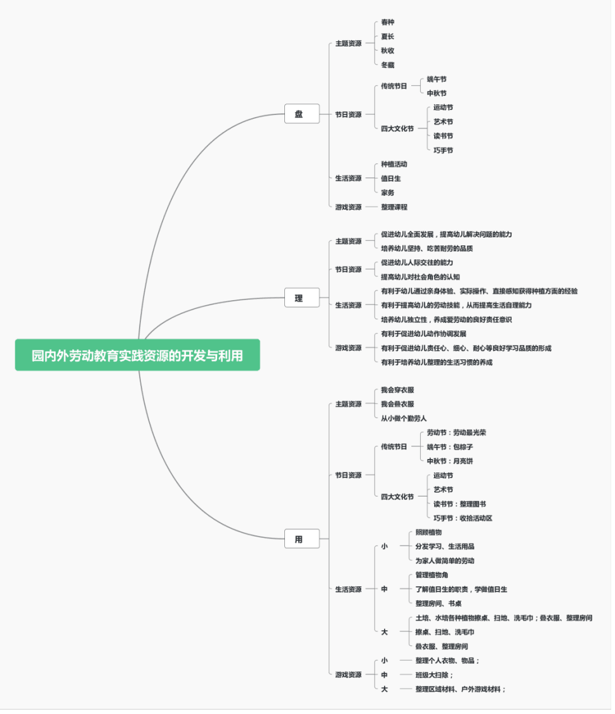

附件3：劳动观察记录案例

观察对象：周子菲（Z） | 班级：大3班  劳动教育观察记录 |  | 年龄： 6岁
观察者：李萍萍 | 观察时间：2021年10月12日 |  | 观察地点：植物角
儿童人数：1 |  | 成人人数：1
观察目的：观察目标幼儿是否具有良好的劳动知识、劳动技能和劳动情感。
观察内容：观察目标幼儿劳动的过程（动作、表情、语言等）。
观察背景：中班下学期开始，我班幼儿就开始学习以小组为单位、自主对植物角的植物或动物进行照顾和观察。升入大班一个月了，班里幼儿自主去植物角照顾、观察的现象几乎没有，大部分幼儿仍需老师提醒，且会做观察记录的幼儿较少。而该幼儿平日是一个比较细心的女孩，她能否自主对植物角的植物进行照顾和观察呢？该幼儿是否具有良好的劳动知识、劳动技能和劳动情感呢？于是，我对该幼儿进行了观察。
观察内容：
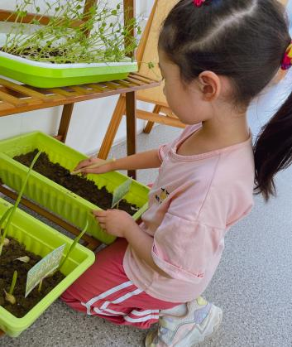
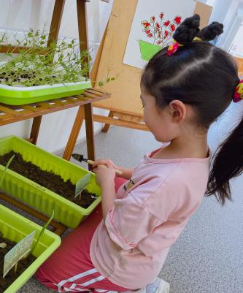
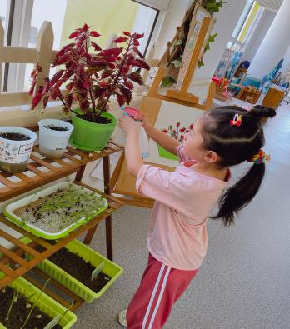

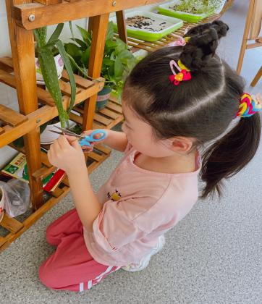
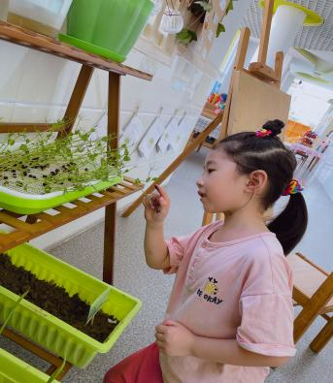
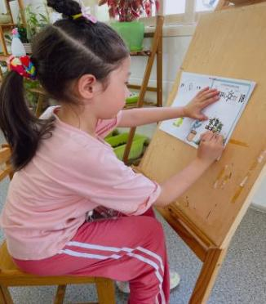

一大早，我发现植物角里没有出现幼儿观察记录的身影，于是我抛出问题：“最近天真热，植物角里的植物再没人照顾就要死了，需要一个小朋友去照顾并做观察记录。”大家纷纷举手，Z也高高举起小手，于是我示意Z去植物角。
z来到植物角，先大致看了一遍眼前的各种植物，并说道：“泥土都干了，植物快渴死了”。紧接着，Z右手拿起花架上的洒水壶，并对着大蒜盆里的泥土按压开关，但她发现开关不灵活，水喷不出来。于是，Z两手一起按住洒水壶的开关，这样水就成功喷洒出来了。随后，Z按照从下到上的顺序，为花架上的每一盆植物浇水。浇完水后，Z从工具盒里拿出了一个小铲子，伸进大蒜的泥土里，上下翻动。但翻了几下，铲子的铲头就因为松懈掉了下来，Z立马将其捡起，装回了杆子上，并用力按压，使其更牢固。重新把铲子装好后，Z继续用铲子为剩下的大蒜松土。松好土后，Z发现花架的一盆芦荟上有发黄的叶子，于是她又从工具盒里拿出了一把剪刀，左手轻轻捏住发黄的叶子，右手用剪刀将其剪下。剪好后，Z发现花架上的芽苗菜长势很好，于是对它产生了兴趣，并拿来植物观察记录本对其进行观察记录。Z用手轻轻抬起芽苗菜的芽，用手数了数，并笑着说道：“哇，它的叶子都是两个两个长在一起的，像蝴蝶的翅膀。”说完，Z把观察记录本放在了画架上，左手扶住本子，右手拿笔将自己的发现画在了本子上。整个过程持续了9分钟45秒。
师幼对话：
师：你平时怎么不主动来植物角照顾植物呢？
Z（周子菲）：因为我看其他人都不来，所以我也没来。
师：那你知道应该怎么照顾植物吗？
Z：我知道，要给植物浇水、松土，看到发黄的叶子还要用剪刀剪掉。
师：那你知道怎么做植物观察记录吗？
Z：要把时间、天气、名字写下来，还要把观察的植物画下来。
师：观察的植物需要画些什么呢？
Z：植物有几片叶子，叶子的形状，长了几多花，都要画下来。
师：嗯，看来你很会照顾、观察植物，希望你以后能主动来植物角照顾植物并做好观察记录！
分析解读：
对照《指南》常模：
1.健康领域子目标2“动作发展”中指出：5-6岁幼儿能使用简单的劳动工具或用具。
2.社会领域子目标1“人际交往”中指出：5-6岁幼儿能自己的事情自己做，不会的愿意学；能主动承担任务，遇到困难能够坚持而不轻易求助。
3.社会领域子目标2“社会适应”中指出：5-6岁幼儿能认真负责地完成自己所接受的任务。
4.科学领域子目标1“科学探究”中指出：5-6岁幼儿能用数字、图画、图表或其他符号记录”
对照常模评析目标幼儿行为：
目标幼儿在本次照顾并观察植物的劳动过程中，我们可以发现：
1.活动中，Z能给植物“浇水”“松土”“剪叶子”“做观察记录”，一系列动作说明她能合理使用简单的劳动工具，具有较好的劳动技能。
2.活动中，Z遇到2次问题，都能自己想办法解决，如“喷壶喷不出水能双手用力按压开关”、“铲子铲头因为松懈掉了下来，能将其装回杆子上并用力按压，使其更牢固”，说明她遇到困难能够坚持而不轻易求助，具有较好的劳动知识和品质。
3.活动中，Z虽然没有主动去植物角照顾植物，但是当老师安排给她任务后，她能认真负责并开心地完成了自己所接受的任务，说明她具有较好的劳动情感。
4.活动中，Z能认真观察植物叶子的数量和形状，并用数字、图画的方式进行表征记录，说明她有具有较好的劳动技能。

教师感悟及支持跟进：
1.坚持鼓励幼儿分组照顾植物，养成每日主动去植物角观察记录的习惯。
2.分享交流，成果展示。将该幼儿照顾并给植物做观察记录的过程性照片和视频进行全班性的分享交流，鼓励班级其他幼儿从中发现亮点，并作为示范，进行榜样性的学习。
3.鼓励幼儿尝试有一定难度的任务，并注意调整难度，使其感受经过努力获得的成就感，在做事中树立自尊自信，提升劳动价值、劳动情感。

